Convocatoria de proyectos de innovación Prim-VAL
(proyectos de investigación en atención primaria)
2017

I. DATOS PERSONALES DEL INVESTIGADOR PRINCIPAL
APELLIDOS:
NOMBRE: DNI:
DIRECCIÓN PARTICULAR:
CIUDAD: | CÓDIGO POSTAL:
TELÉFONO PARTICULAR: | TELÉFONO MÓVIL

DATOS ACADÉMICOS
 |  |  | CENTRO: |  |  | FECHA:

DATOS PROFESIONALES
SITUACIÓN PROFESIONAL ACTUAL :
ORGANISMO:
CENTRO:
DEPT/SERV/UNIDAD:
GRUPO DE INVESTIGACIÓN:
DIRECCIÓN POSTAL :
TELÉFONO: CORREO ELECTRÓNICO:
SITUACIÓN LABORAL: |  | CONTRATO:
 |  | PLANTILLA:
 |  | INTERINO:
 |  | OTRAS:
FECHA DE CUMPLIMENTACIÓN y FIRMA

De conformidad con la normativa de protección de datos, IDIVAL le informa que sus datos personales pasaran a formar parte de un fichero titularidad de dicha entidad, con domicilio en Avda Cardenal Herrera Oria s/n. 39011. Santander, con la finalidad de gestionar la relación comercial así como para canalizar las comunicaciones oportunas dentro de la relación existente entre Ud. y la Fundación, disponiendo para ello de su consentimiento. IDIVAL, como responsable del fichero, le garantiza la posibilidad de ejercitar sus derechos de acceso, rectificación, cancelación y oposición al tratamiento de sus datos, dirigiendo una comunicación por escrito a la dirección indicada.

II. COMPOSICIÓN DEL EQUIPO DE INVESTIGACIÓN
PROYECTO DE INVESTIGACIÓN:
Investigador principal:
Apellidos, Nombre | Fecha nacimiento | DNI | Institución contratante | Posición | Centro de trabajo

III.MEMORIA DEL PROYECTO DE INVESTIGACIÓN

Título del Proyecto de investigación:
Investigador principal:

RESUMEN (debe ser breve, máximo 1 página, y preciso y exponiendo solo los aspectos más relevantes y los objetivos concretos. Incluir una referencia sobre el interés estratégico para la institución)

MEMORIA DEL PROYECTO
(máxima extensión 20 caras. NO incluir imágenes))

- Antecedentes y estado actual del tema y bibliografía
- Objetivos e hipótesis
- Metodología
- Cronograma y plan de trabajo
- Recursos disponibles
- Aplicabilidad y utilidad de los resultados y capacidad para ser protegidos y transferidos al mercado
- Experiencia del personal investigador sobre el tema
- Aportación de las empresas que participan.

MEMORIA ECONOMICA
Contratación de Personal | €
Fungible

Inventariable

Contratación de Servicios

Viajes y Dietas

TOTAL

PARA FINALIZAR EL DOCUMENTO GENERE UN ARCHIVO PDF NO MODIFICABLE

¡Recuerde! de no hacerlo así, se corre el riesgo de que no quede adjuntado correctamente.

PASO 1.ARCHIVAR LA MEMORIA EN FORMATO PDF.
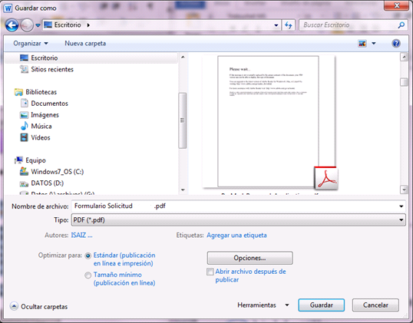

PASO 2. ADJUNTE EL ARCHIVO EN LA PLATAFORMA IDIVAL.

